河北工程大学2015~2016学年第一学期期末考试试卷（A）卷
题号 | 一 | 二 | 三 | 四 | 五 | 六 | 总分
评分
评卷教师
一、选择题（共5小题，在每小题列出的四个选项中只有一个是符合题目要求的，请将其代码填在题前的括号内。错选或不选均无分，每小题4分，共20分）
（ ）1.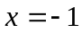是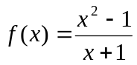的 间断点。
A. 无穷 B. 跳跃 C. 振荡 D. 可去
（ ）2.设点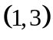是曲线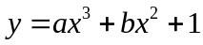的拐点，则的值为___________.
A. 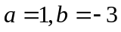 B. 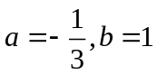 C. 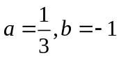 D. 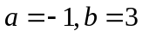
（ ）3.连续且偏导数存在是可微分的___________.
A.充分条件 B.必要条件 C.充要条件 D.既非充分又非必要条件
（ ）4.函数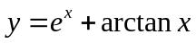在区间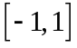上___________.
A. 单调减少 B. 单调增加 C. 无最大值 D. 无最小值
（ ）5.曲面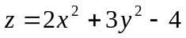在点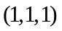处的切平面方程是___________.
A. 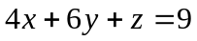 B. 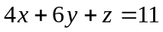 C. 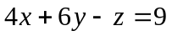 D. 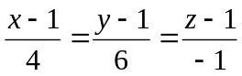
二、填空题（共5小题，每小题4分，共20分，把答案填在题中横线上。）
1．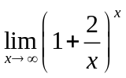＝ .
2．设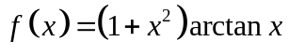，则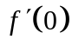＝ .
3．设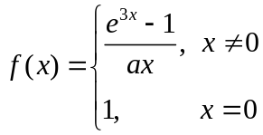 在点处连续，则 .
4．设向量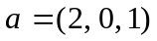和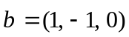，则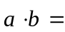___________________________.
5．设函数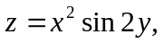 则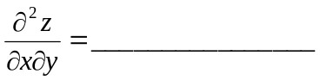.

三、计算下列各题（共5小题，每小题6分，共30分）
1.设函数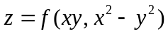，求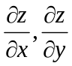。

2. 求极限 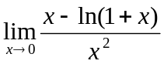

3.设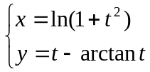，求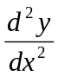.

4. 求函数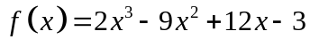的单调区间.

5. 设函数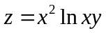，求全微分.

(10分) 四．求过三点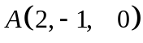，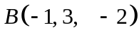和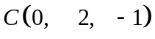的平面方程。

(10分) 五．求函数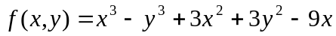的极值。

(10分) 六．设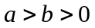，证明：